教務處
1.【週三研習】
(1)4/24 淺談國語文差異化教學-黃燕萍老師分享(地點：3F視聽教室)
(2)5/01 教師專業社群會議研習Ⅷ
2.【活動訊息】
(1)0426(五)上午創意軌道王比賽(中廊)
(2)全天教師會學共基地班研習(東永廳及成德館2樓)
3.【重要教學訊息】
(1)5/22(三)學年教學研究Ⅱ公開觀授議課分享，請依照10_崑山校內檔案下載區(限崑山校內教師)/教務處/★校長及教師【公開觀授議課】資料集中區（連結：https://reurl.cc/OMXqMX）資料下載進行準備，下學期為【學年】專業社群代表人進行公開觀授議課，完成後請將成果上傳至各分類資料夾。
(2)有關【113學年度彈性學習課程計畫(校訂課程)】已開始進行檢視，請依照10_崑山校內檔案下載區(限崑山校內教師)/教務處/【校訂彈性課程(含教材教案及成果區)】歷年上傳區（連結：https://reurl.cc/YEW6Al )，請於5/31(五)修正完後上傳檢視。
教學組：
1.本週4/24(三)母語日活動為早自修撥放「《達果的冒險之旅》EP02：小雞孵化了！」，再麻煩各班導師當天早自修時上https://sites.google.com/kses.tn.edu.tw/nativeday利用教室視聽設備撥放給學生瀏覽(屆時大群組會同步更新連結)，參加團隊無法收看的學生可回家利用網址連結瀏覽觀看。
2.本週調閱高年級數學習作，請所列科目有調閱到的班級，請該班該科任課老師協助將號碼：4、8、12、15、16、19、22、23號學生的該科習作送至教務處（特殊生請註記，已轉出者不用遞補，但請假者請記得再補交。），感謝配合！
3.第一次定期評量順利完成，感謝大家配合與協助。
試後檢討分析：考試後，請記得做授課班級之試後檢討分析，並將電子檔寄necoroin@gmail.com，檔名ex：101國語試後分析
4.本週辦理閩南語情境式演說之技巧指導會，煩請導師通知有參加的學生前往參加。時間、地點如下：
技巧指導會項目 | 日期 | 時間 | 辦理地點
國語演說 | 4/22(一) | 中午12：45集合 | 3F視聽教室
閩南語情境式演說 | 4/23(二) | 中午12：45集合 | 3F視聽教室
5.本校參與客語生活學校專案計畫，規劃有「客家采風體驗課程」，本週進行一年級第一次課程，時間如下：
客語采風課程(一年級) 日期：4/24(三) 地點：4F本土語教室
4/24(三)上午 | 第1節105  (楊以璿) | 第2節106  (楊以璿) | 第3節107  (楊以璿) | 第4節101  (楊以璿)
客語采風課程(一年級) 日期：4/25(四) 地點：4F自然教室2
4/25(四)上午 | 第1節102  (楊以璿) | 第2節104  (楊以璿) | 第3節108  (楊以璿) | 第4節無安排
客語采風課程(一年級) 日期：4/26(五) 地點：4F本土語教室
4/26(五) | 第1節無安排 | 第2節103  (楊以璿) | 第3節109  (楊以璿) | 第4節110  (楊以璿)
請導師於課前的下課時段就請學生留置教室，課程講師會到貴班帶領學
課研組：
1.【議題】依照C3-2崑山國小法定教育議題課程實施時間檢核表
https://reurl.cc/ZyAdDl
第10~12週崑山活力GO議題課程，主題為【家庭教育】
相關教材已放在【功能選單】-【重大議題上傳】之「07_家庭（含家暴防制）教育」資料夾供教師上課使用。
https://drive.google.com/drive/folders/1JsahKBS9DMr5_SO565uTufFPAfx5OOT2?usp=drive_link
※教材若是網頁連結，請老師點右鍵，下載到桌面即可連結。
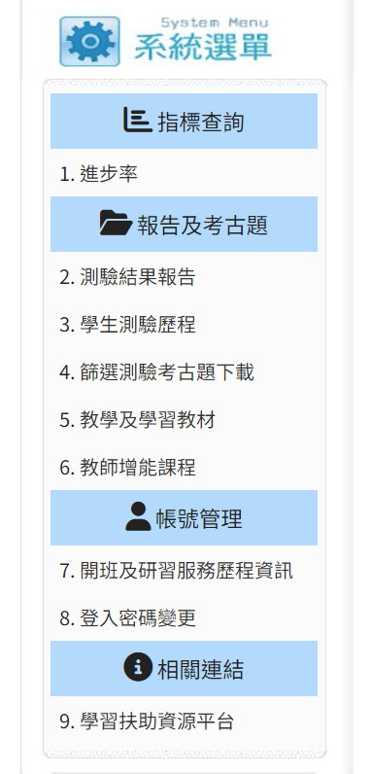
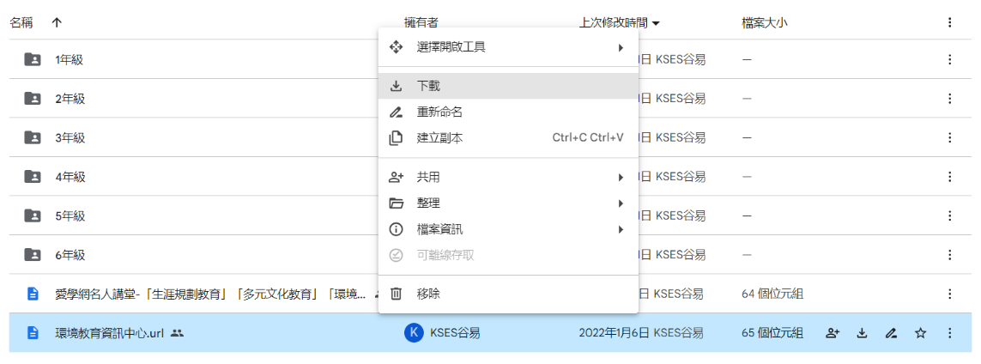
★★2.【學習扶助科技化評量系統】預計5月開始進行學習扶助測驗
麻煩各班老師撥冗至學習扶助科技化評量系統上檢視班上學生資料是否有闕誤，學校代碼 114776，
若老師登入有問題或學生資料有誤、新學年尚未設定的老師請洽課研組
https://exam.tcte.edu.tw/tbt_html/index.php?mod=index
- 去年的考古題紙本已發至各班，歡迎老師們自行參酌使用，需要影印的班級，可至合作社影印班級需要的份數，跟方媽媽說「學習扶助」即可。
- 如果還需要其他年份的試題，學習扶助科技化評量系統上也有其他年份的考古題，以及英語科的聽力檔案，提供給班級做加強使用~~ (參見左圖)
- 篩選測驗為「1-6年級國數英（英文3-6年級施測）表現約在年級後20-30%的學生」，屆時會跟導師確認各班進行測驗的學生名單，感恩！
3.五月份活動預告
時間 | 活動內容 | 活動對象
5月份 | 各年級篩選測驗  具體期程會再公告 | 各班個案生以及國數英(英文僅3-6年級)學業表現落後約在年級20%之學生
5/1~5/31 | 下學期校刊徵稿 | 每班薦送2-5件作品
5/8(三)14:00-15:50 | 113學年教科書評選暨說明會  地點：會議室、210教室、401教室  英語科：教學準備室2 | 各領域教師
5/21(二)、5/23(四)  、5/24(五) | 博愛國小行動英語村，地點：3F視聽教室  (具體節次分配會再通知) | 4年級班級，每班一節課
5/31(五) | 讀經大會考，地點：2F會議室 | 全體學生
設備組:
1.感謝星禾國際有限公司、財團法人張金鑾文化藝術基金會及救國團臺南市團委會提供獎品鼓勵學生閱讀，將依各班學生112學年度借閱量和各年段入學後總借閱量排行擇優給獎，受獎名單將於4/22(一)發下，請獲獎同學4/23(二)7：50在司令台後方集合。
2.承上，獎勵品為小熊餅乾和燕麥奶，請導師協助提醒學生，注意保存期限勿存放，盡早食用完畢。
學務處：
學生活動組：
1.四、五年級歡送畢業生海報及標語比賽，本週會發放底紙給各班，再麻煩老師協助指導學生製作。
生教組:
1.112-2第11週(4/22~4/26) 總導護: 淑玲，導護: 宇歡、淑燕、國鼎、繡霞、弘毅。
導護生6-9。導護一、二早上請主動支援請假志工。導護三、四、五請利用早自修或午休時間評分並維持全校秩序（如表現很好請把具體事實紀要寫下），另外放學時請提早到校門口，勿讓小朋友提前在隊伍抵達前出校門。導護期間如有請公假者再麻煩提前通知生教組，以便於安排機動組導護。
2.112-2第12週(4/29~5/3) 總導護: 雅儒，導護: 絲嘉、琇方、恬慈、晉廷、國龍。
導護生6-10。
3.112-2第10週(4/8-4/12)整潔秩序獎勵班級
整潔：101，102，209，210，304，308，401，407，503，509，608，611
秩序：104，108，201，204，303，305，406，409，504，506，605，610
衛生組：
1.【疫情填報】校園傳染病通報，A、B流感，腸病毒，登革熱，新冠...等，需校安通報，煩請老師務必撥打728、729向護理師通報，並班級消毒。
PCR陽性或快篩陽(表單)：https://forms.gle/NcRzYqqvRe5bD4zM6
2.【減塑集點卡】個人班級減塑集點卡已發下，活動將延長至5/31。六月初將進行摸彩。屆時學生集點滿250點，麻煩導師初步檢核簽名才請學生交至學務處。相招減塑愛地球🌍，鼓勵孩子們踴躍參與！
體育組:
1.4/23實體升旗會頒發運動會當天尚未頒發的項目，請五、六年級100公尺的前三名以及1600公尺接力項目前三名的獲獎學生於頒獎當天提前至司令台後集合頒獎。
總務處：
1.再次溫馨提醒報名4/21家長會於春園親子農場舉辦親師聯誼活動同仁記得前往，9:30報到；11:00用餐，若有三歲以下孩童請記得攜帶健保卡，方得免費入園。
出納組:
1.本學期第二次代收代辦費暨午餐費繳費三聯單將於本週發下，煩請導師們提醒學生繳費期限至5/5(日)，並於5/6(一)下班前將第二聯依照座號順序收齊，連同「繳費統計表」一併交至出納組!另外，第一聯請提醒學生妥善保存，請勿交回!感謝導師們協助與配合!
輔導室：
輔導組：
1.浪浪語錄創意圖卡校內徵選截止日是到4/25(四)放學前，請尚未繳交作品的學生，請老師協助提醒，謝謝。
2.4/24(三)早自修二樓會議室有小太陽活動，請中年級導師提醒有參加的學生準時參加。
3.本月份好兒童卡收件截止日是4/24(三)放學前，4/30(二)升旗後頒獎，通知條週二前會發下。
4.母親節感恩活動「愛的告白」每班請繳交5件優良作品，請學生順便收好兒童卡一起交下來，以利輔導室蓋章獎勵。

